★參考航班★
航空公司 |  | 航 段 | 航班編號 | 起飛時間 | 抵達時間
去程 | 南方航空 | 桃園南寧 | CZ 3046 | 17：50 | 20：40
回程 | 南方航空 | 南寧桃園 | CZ 3045 | 14：30 | 17：00
【註】正確航班時間以航空公司公布為主
桃園國際機場直飛南寧，不需再經香港轉機，選搭直航享受舒適的旅遊！
中國南方航空是中國最大國營航空公司，列亞洲第一大航空公司。
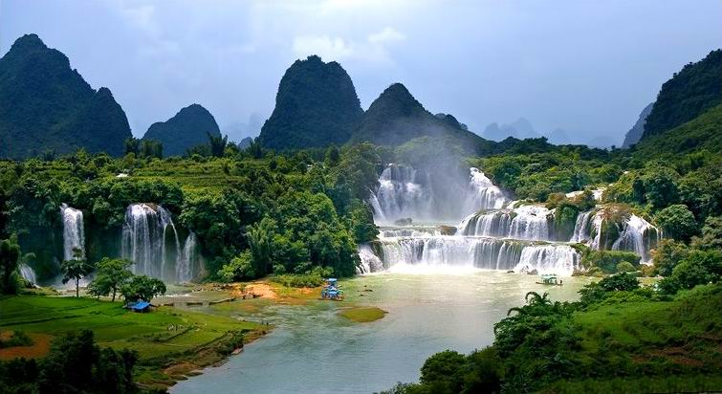
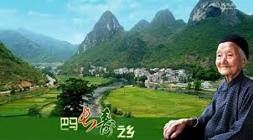

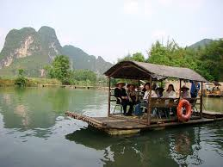
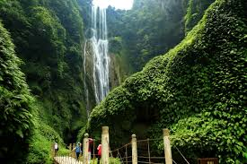

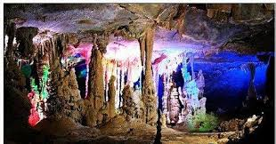
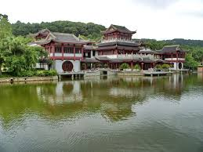

♠ 行程特色 ♠
✿無自費項目、無醫療諮詢、無攝影、無任何購物、超值純玩行程！
✿【跨國瀑布】德天跨國大瀑布
位於中越邊境、中國廣西大新縣，為國家級景點。橫跨中國、越南兩個國家，是亞洲第一、
世界第二大的跨國瀑布。瀑布氣勢磅礡，一波三折，層層跌落，水勢激蕩，聲聞數裡。瀑布
河水時急時緩，時分時合，迂回曲折於參天古木間；更有花草掩映，百鳥低徊。江水忽遇斷
崖，飛瀉而下，站在瀑布之下，水氣蒸騰，上接雲漢，其滾滾洪流，折而復聚，連衝三關。
仰望瀑頂，群峰浮動，巨瀑如海傾；水沫飛濺，如萬斛明珠。德天瀑布雄奇瑰麗，變幻多姿，
碧水長流，永不涸歇，無論春夏秋冬，陰晴雨霧，均各具情態。其魄力，其氣勢，其風采，
震魂攝魄，搖動心旌。
亮點：峰巒疊嶂間的夢幻仙境。
✿【必走安排】世界上最大長壽村巴馬！
到目前為止村民無心腦血管疾病；無癌症患者；大多數的人都無疾而終!這裡有遠高於地球上其他地區的磁場高達5.3Hz，是其他地區的2-3倍!!長壽村的水受到磁力線的關係變成了小分子的六環水!!
位於廣西壯族自治區西北部巴馬瑤族自治縣是世界五大長壽之鄉中百歲老人分布率最高的
地區，被譽為“世界長壽之鄉·中國人瑞聖地”。在這塊神秘的土地上，還具有豐富而獨特的旅游資源，如桃花源般令人難以忘懷的盤陽河秀麗風光、被英國探險隊稱之為天下第一洞的百魔洞、令人如夢如幻般經歷三晝夜的祈壽宮(百鳥岩)水上溶洞；還有美如西湖的賜福湖風光、原始森林、田園風光、瑤族風情等。
亮點：探訪著名“世界長壽之鄉”，與村裡的百歲老人聊聊天，沾沾福氣。
✿【獨家安排】水晶宮〜門票RMB198 (值回票價)
位於著名的長壽之鄉河池巴馬，這裡的鐘乳石有許多仍處在生長發育期，所以基本呈乳白
色，而且大多為水晶狀，令人震撼，是大自然幾十萬年來的造物奇跡。
走進水晶宮，便能看到地上發育著的透明蘑菇狀晶體；空中垂懸著潔白、纖細、蜷曲且神態
各異的鐘乳石，如水晶球、水晶花、水晶草一般；身邊還有通體透亮的玉柱、玉筍等，每一
處景致都讓人不得不驚歎大自然的造化。
亮點：因無邊的雪絨石毛、似海的捲曲晶針，匯成了世上唯一的非重力水成因晶花王國，使人倍感晶瑩剔透，故得名。觀看處於生長期的鐘乳石群，領略大自然的鬼斧神工！
✿【精心安排】明仕田園風光
一汪碧水從遠處蜿蜒而來，這就是著名的明仕河了。明仕河清澈寧靜，像一條碧綠的玻璃通
道鋪在山水之間，兩岸的鳳尾竹隨風輕擺，河水的顏色不是一成不變的：時而碧綠，綠得醉
人心魄；時而湛藍，藍得沁人心脾。樹蔭下，水自然是綠的，大大的芭蕉葉把一切都掩映在翠色之中；藍天下，水自然是藍的，朵朵白雲倒映水中，更顯出了水的深邃與靜謐。當然，倒映水中的絕不僅僅是白雲，那山、那樹、那飛鳥，甚至竹排上的你我無不倒映水中，一時間你甚至分不清哪個是水中的倒影，哪個是真實的世界了。蕩舟於明仕河上，目光在村莊田間游動，不知是我們的竹排在明仕河上劃行，還是兩岸的山水在眼前流動。恍然間只覺得自己已經醉了，也已經累了，只想靠著青山、依著翠竹，躺在河邊酣然大睡一番。
亮點：俊秀山峰間流水環繞、農田壯寨相輝映，風光絕美，不亞于桂林。
享受神仙般的田園生活，這裡是您一生必到的絕美仙境。
♣【特別安排】通靈大峽谷
位於廣西百色市靖西縣，是一處結合了熱帶雨林、河流瀑布、峽谷溶洞等多種景觀的自然風
景區，也是靖西最著名的景點之一。可以在秀美的山水之間漫步觀景，體會森林氧吧的清新，
觀賞溶洞的奇幻美景。而景區內落差高達188米的通靈大瀑布、神奇的洞中瀑布和奇幻溶岩
、生長於侏羅紀時代的古桫欏樹等，更是廣西美景的精華代表，來此遊玩便可盡情觀賞。
亮點：漫步行走在熱帶雨林、峽谷溪流之間，感受大自然的清新優美。
參觀落差高達188米的通靈大瀑布，景色非常壯觀。
♣【千古之謎】花山壁畫
在中越邊境廣西龍州縣和寧明縣境內的左江流域沿江的懸崖峭壁上有很多岩崖壁畫。岩崖壁畫，壯語叫做「芭萊」，漢語就是「花山」的意思，人們把左江流域的崖壁畫統稱為「花山壁畫」。其中最大的畫幅位於寧明縣馱龍鄉的明江岸邊，該巨畫繪在臨江陡峭的懸崖上，畫面高約40米，寬約220米，畫幅里有各種圖像包括了人物、動物和器物約1900多個。這些壁畫所表現的內容和主題是什麼?壁畫繪在江邊的懸崖峭壁上，它又是怎樣畫上去的呢 ﹖赭紅色的壁畫久經千年風雨至今仍鮮艷清晰，它用的是什麼顏料?壁畫成畫年代尚未定論，考古學家們的研究結果也不盡相同，但據歷史學家考察，至少在2000--3000年以前，到底具體是多少年呢?壁畫的什麼人繪製的?這些謎團至今一直沒有解開。
亮點：觀賞懸崖之上的古畫，領略2000多年前的古人智慧。
♣【嚴選景點】1.百魔洞→負氧離子空氣等被認為是養生和治病的幾個良方
2.壯族活的博物館→舊州老街
2.鵝泉→聞名天下的“鵝泉躍鯉魚三層浪”引起無數中外遊客的神往
3.田陽是壯民族的發祥地→田州古城
4.青秀山→譽為“南寧市的綠肺”
5.中國古代九大名關之一→憑祥友誼關
♣【精選岩洞】安排最值一覽三個不同主題的精彩鐘乳石洞
1.百魔洞-英國皇家洞穴協會命名為“天下第一洞”。
2.百鳥岩-又稱水上蘆笛岩。
3.水晶洞-世上唯一的非重力水成因晶花王國。
♣【輕鬆遊】1.百鳥岩含遊船。
2.德天瀑布含單程電瓶車。
3.明仕田園含竹筏漂流。
4.通靈大峽谷含區間車。
5.青秀山含電瓶車。
6.花山壁畫含遊船。
♣【餐食特色】讓您除了飽覽好山好水風景外，也讓您嚐遍當地廣西美食
♣【貼心小禮品】每天一瓶礦泉水。
♣【飯店特色】安排豪華酒店，酒店房間設備先進齊全，並有多元化豪華康樂設施，訓練有素、
態度熱誠有禮的服務生，舒適的住宿環境和完善的設施，讓您覺得賓至如歸。
南寧 永恆朗奕酒店 准★★★★★ 2016年12月開業 212間房 免費“wifi”
位於南寧高新區科德西路，酒店擁有各式精品客房和套房，設計簡約大方，色調柔和，在酒店
風格的氣質塑造上，採用簡潔的形式、自然的材質，用現代的設計手法，體現出現代的東方休
閒味道。舒心從這裡開始，幫您卸下一身的疲憊，讓您的身體陶醉於輕鬆細緻的呵護之中。酒
店秉承著“至誠關懷 舒心享受”朗悅品牌核心，堅持用貼心的服務還您一個舒適溫馨休憩空間。
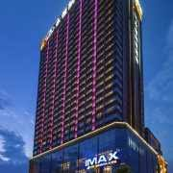
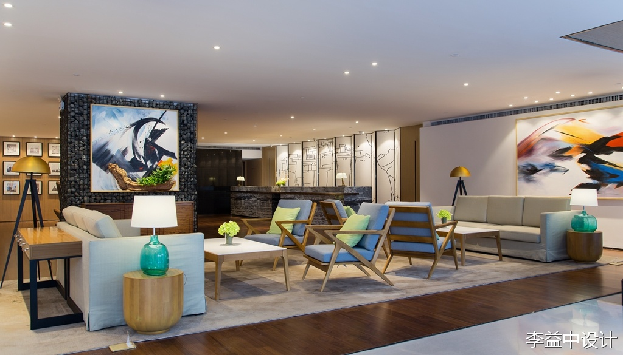
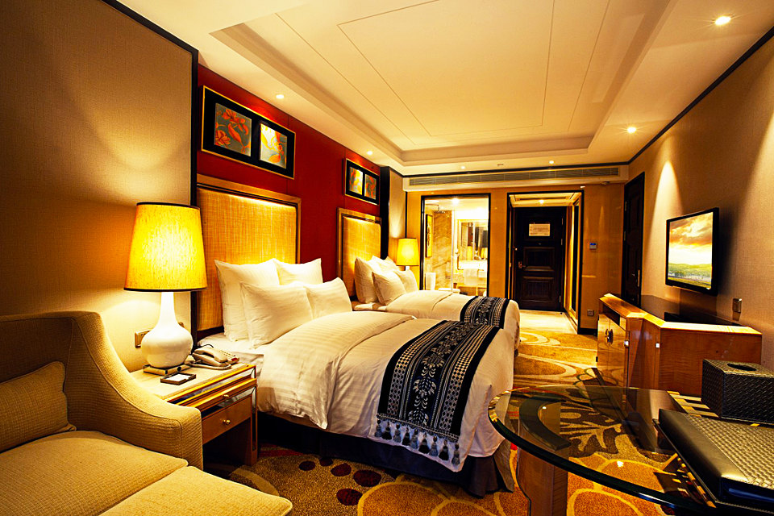
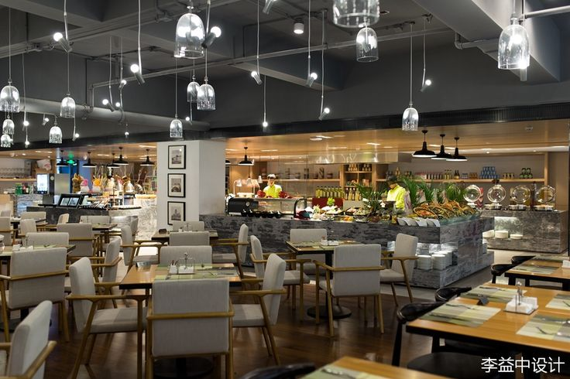

巴馬 華昱假日酒店 ★★★★ 2010年裝修 196間房
緊鄰巴馬縣政府，靠近山清水秀、風光如畫的盤陽河，與巴馬長壽博物館僅一裡之遙。這裡是
廣西首家採用地源熱的掛牌四星級高端養生度假綠色酒店，中央空調採用地源熱泵技術，利用
地下水作為系統水源實現空調冷熱轉換回收，所產生的冷氣和暖氣比常規空調要柔和、舒適。
客房內使用的一次性用品梳子、牙刷柄等均以植物澱粉為主要原料，沒有毒性、原料可再生、
可快速降解。酒店致力為來到世界長壽之鄉的賓客打造回歸生態、和諧自然的旅居環境。
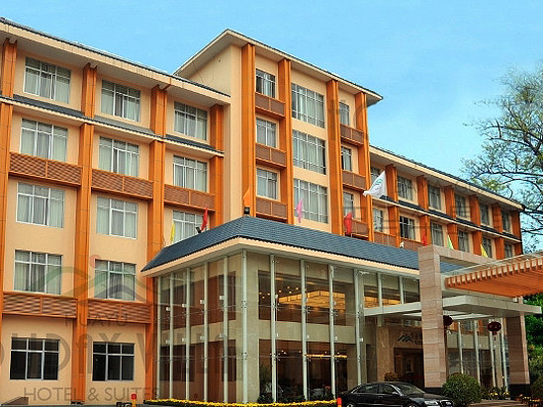
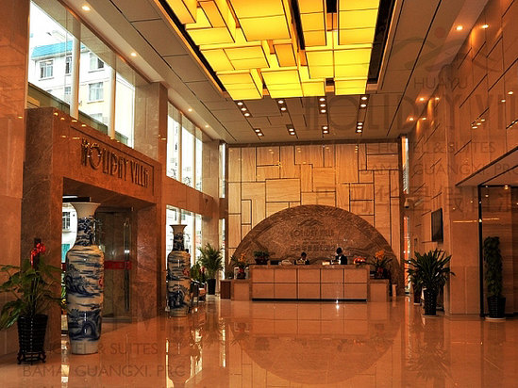
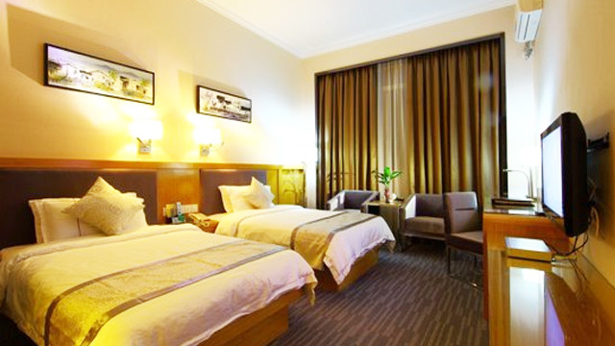

龍州 嘉信酒店 ★★★★ 2017年開業 128間房 免費“wifi”
龍州嘉信酒店是按國家四星級酒店標準投資興建的一家集住宿、會議、休閒為一體的合
性商務酒店。酒店設施齊全，裝修豪華時尚典雅，共擁有各式客房128間，另設有容納
1000多人同時用餐的宴會廳、餐飲包廂、 西餐廳、會議室、多功能廳、商務中心、棋
牌室、健身房、茶吧等服務設施。配套專案齊全，服務熱情周到，處處顯示出以客為先
的服務風範。龍州嘉信酒店全體員工恭候您的光臨！
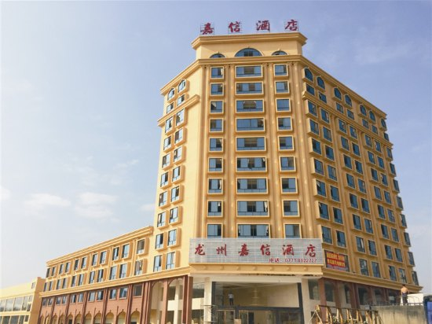
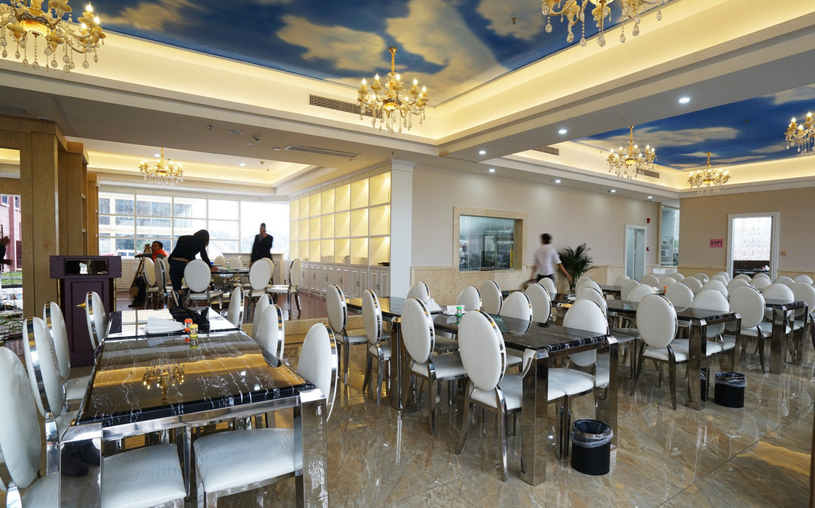
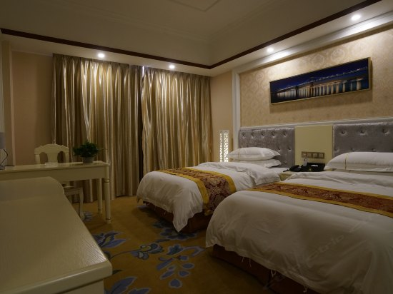
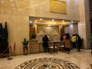

✿行程可以複製，品質無法複製，絕不隨波逐流，堅持優質最佳行程。✿

【第一天】桃園南寧
【南寧】是廣西壯族自治區的首府，簡稱邕，具有1680多年歷史。南寧是一座綠城。綠在城中，城在綠中，終年常綠，四季花開，綠化、美化、彩化與亞熱帶風光融為一體。南寧是一個以壯族為主的多民族聚居城市，也是我國五個少數民族自治區中唯一具有南方風情和沿海開放特點的城市。以其迷人的南亞熱帶風光、濃郁的壯鄉民族風情、雄奇壯美的邊關景色、別具奇趣的異國異域風貌。
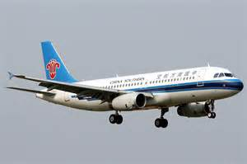
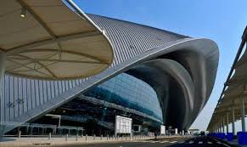
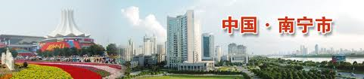

敬請自理 | 敬請自理 | 機上簡餐
准★★★★★ 永恒朗奕酒店 或 國賓美景養生酒店 或同級
【第二天】南寧(車程4小時)龍州
●景點：友誼關(外觀)、浦寨商城、花山壁畫(含遊船)
【友誼關-外觀】又稱鎮南關，一個個時代，蛻變成絕唱； 一段段歲月，悠久成歷史；一塊塊磚石，滄桑成青黑；一堵城牆，厚實而堅固；一個邊地隘口，攜秦時明月漢時風而來，仍巍然屹立發揮著邊關的作用；這就是我國歷史上著名的九大關口之一友誼關。友誼關位於廣西壯族自治區憑祥市西南18公里處，四周崇山峻岭，關藏山谷深處，是中越邊境上最大、最重要的關防，居廣西三關（平而關，水口關，友誼關）之首；自古至今一直發揮著鎮守南疆邊陲的作用，因而又有「南疆第一關」、「中國南大門」之美譽。友誼關自古以來都是重要商埠，曾是古代中國南方「絲綢之路」的必經之地，如今更是中越邊境貿易、中國對東南亞最大的通商口岸之一，也是東歐各國商客和貨物進入東南亞市場首選的轉口口岸，為國際交通要道的咽喉，國家一類口岸。千年歷史盪氣迴腸；巍然雄關通向世界。走過漫長的歲月，友誼關是「活」的歷史檔案，她記錄了往事的變遷，見證了時代的發展。
【浦寨商城】位於憑祥市的西南端，距離憑祥市區18公里，與越南國境相連。蒲寨自19世紀中葉建屯以來就開始和越南邊民易貨通商，聯姻交往。在此可前往邊貿商城遊覽，購買物廉價美道地的越南商品。
【花山壁畫(含遊船)】左江流域各縣的崖壁畫，繪在江邊的懸崖峭壁上，歷經千年風雨至今依然清晰鮮艷，然而壁畫成畫年代這一千古之謎至今仍未解開。花山岩畫稱頌了兩千多年前駱越先民的農耕文化和對日月的崇拜，岩畫分佈廣而且風格統一，具有很高的美術和教育研究價值。花山岩畫真實地表現了壯族先民從漁獵經濟過渡到農耕經濟的歷史畫面，花山文化集中體現了壯族從巫術文化向銅鼓文化、歌墟文化、山水文化的發展過程，是壯族先民勤勞、勇敢和智慧的藝術傑作。花山整座峭崖畫滿了各種呈土紅色的人像和物像。人像中有正面和側面兩種姿勢。正面人像兩手高舉、兩腳叉開成立馬式。側面人像兩手平伸、兩腿微蹲成跳躍式，既像練兵習武，又如狂舞歡歌。物像中有似馬似狗的，有像藤牌、鑼鼓、太陽的。整個畫象，筆力原始粗狂，雖經世世代代的風雨，依然清楚可見。其中最大的畫幅位於寧明縣馱龍鄉的明江岸邊，該巨畫繪在臨江陡峭的懸崖上，畫面高約40米，寬約220米，畫幅裡有各種圖像包括了人物、動物和器物約1900多個。這樣規模宏大、內容豐富的壁畫，不僅在我國是少有的，而且在世界上也是罕見的，難怪人們說花山崖壁畫這壯族古代藝術璀璨的明珠可與敦煌壁畫媲美。
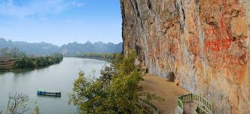
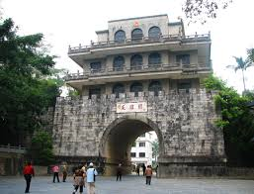
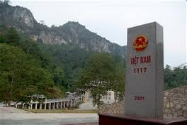
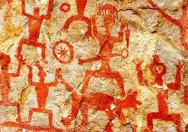

酒店內享用 | 農家宴40RMB | 中式合菜50RMB
★★★★ 嘉信酒店 或 新美大酒店 或同級

【第三天】龍州(車程1.5小時)明仕田園(車程1小時)德天(車程1小時)靖西
●景點：明仕田園風光含竹筏漂流、中越跨國德天瀑布
【明仕田園風光】搭乘竹筏漂流其間，一汪碧水從遠處蜿蜒而來，這是著名的明仕河。明仕河清澈寧靜，像一條碧綠的玻璃通道鋪在山水之間，兩岸的鳳尾竹隨風輕擺，河水的顏色不是一成不變的：時而碧綠，綠得醉人心魄；時而湛藍，藍得沁人心脾。樹蔭下，水自然是綠的，大大的芭蕉葉把一切都掩映在翠色之中；藍天下，水自然是藍的，朵朵白雲倒映水中，更顯出了水的深邃與靜謐。當然，倒映水中的絕不僅僅是白雲，那山、那樹、那飛鳥，甚至竹排上的你我無不倒映水中，一時間你甚至分不清哪個是水中的倒影，哪個是真實的世界了。這些已經令您目不暇接，但美景遠在後頭，且看山巒從翠，奇峰錯列，輕紗繚繞，霞落雲飛，山影平湖，茂林翠竹，花草掩映，百鳥低徊，綠水梯田，民居水車，小橋流水，耕夫荷鋤，村童在小河中嬉水，竹筏在秀水中穿行，這就是素有“小桂林”之稱的明仕田園和五百裡畫廊為您展開的一幅又一幅寧靜抒情的南國特有的風光風情畫卷。電視劇《酒是故鄉醇》、《牛郎織女》、《本草藥王》、《天涯俠醫》、《春蠶織夢》在此拍攝取景，將青山綠水定格在鏡頭中。
【德天瀑布】德天大瀑布的美在於變幻多姿，早、午、晚各展現出一幅幅瑰麗生動的美景。如果運氣好，會見到彩虹銀瀑同時展現的美景。瀑布猛撞河谷，激起水花飛濺，使霧氣彌漫山間；朝陽東升時，瀑布前的霧氣折射陽光便產生了彩虹。德天瀑布分三層。第一層河水沿筆直的山勢，俯衝而落在百多米下的山潭中，銀瀑飛瀉，震魂攝魄的風采與魅力，搖動人之心旌。第二層比較低緩，山勢在此造了一個幾十米的台階，讓第一層瀑布猛衝而下後有一個喘息的機會，然後蓄勢而發，形成了最為壯觀的第三層。在第三層已彙聚了從源頭流出的四散的河水，幾乎是垂直流下的水幕，衝擊著寬廣的河面，流淌出一幅掩映在綠樹懷抱中的天然畫卷。山水畫廊雲集的國家特級景點及一二三級景點40餘個。國家特級景點德天瀑布氣勢磅礡，銀瀑瀉，三級跌落，為壯觀，其魄力、其氣勢、其風采，震魂攝魄，搖動心旌。與緊鄰的越南板約瀑布相連，堪稱為世界第二大跨國瀑布。然而，德天景區風景之美，又豈止只是德天瀑布呢？奇峰夾峙，樹木蔥蘢的黑水河，綺麗多姿的那岸奇景，怪石遍布的雷平石林和水上石林，層巒疊嶂、溶洞遍布的恩城山水及自然保護區，水平如鏡、石峰玉立的喬苗平湖，鬼斧神工、造型奇特的龍宮岩，多級跌落、白練翻滾的沙屯疊瀑。置身於山水畫廊中，處處是書，這又豈止是丹青妙手所描繪的呢？真可謂德天歸來不看書。拋開一切煩囂，融入大自然的懷抱吧！與山水相依，在清幽絕俗的山水書廊中，您的心靈將得到淨化。
※瀑布之水量會因季節、降雨量等不可抗力之因素，影響瀑布出水量大小，敬請見諒。
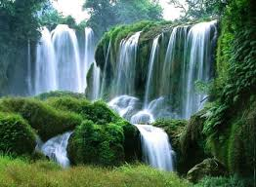
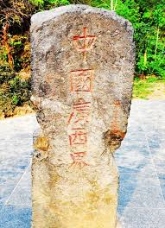
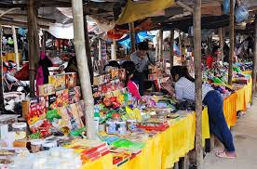
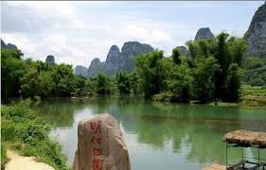
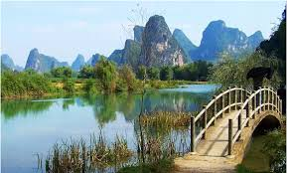

酒店內享用 | 中式合菜40RMB | 中式合菜50RMB
准★★★★★ 靖西維也納大酒店 或同級
【第四天】靖西(車程0.5小時)舊街(車程0.5小時)靖西
●景點：通靈大峽谷(含區間車)、鵝泉、舊街(繡球一條街+文昌閣)
【通靈大峽谷】是結合了熱帶雨林、河流瀑布、峽谷溶洞等多種景觀的自然風景區，在此可體會森林氧吧的清新，觀賞溶洞的奇幻美景及落差高達188米的通靈大瀑布。從景區大門到通靈瀑布大約有800多階石階，路的兩側有壯觀的峽谷風光，還有原始的熱帶雨林和潺潺流水、小瀑布等，環境非常清新優美。在路上可以注意觀看沿途的樹木，有無花果樹、巨大的棕櫚樹等，大多形狀獨特，有很明顯的熱帶植物的特點，最獨特的是這裡還有幾株生長於侏羅紀時代的古桫欏樹等，可以好好留意一下。通靈瀑布就在峽谷深處，也是景區內最重點的景觀，瀑布落差約188米，水流也很磅礴，而且瀑布處於一個地縫之間，好像是從地縫的頂部漏下來的巨流一樣，景色壯觀又奇幻，適合拍照。水簾洞則位於瀑布背後，洞內有非常獨特的熔岩景觀，形狀獨特，還有獨特的洞內九疊瀑布，可以一一遊玩。一路上也是峽谷、河流和樹木相間的秀美風光，路旁還有長約800米的地下暗河、古崖洞葬遺址等景觀可以觀看。峽谷的出口處有對歌樓、水車等廣西壯族特色的民俗建築，幸運的話還可以在這裡看到民俗表演，趣味十足。
※瀑布之水量會因季節、降雨量等不可抗力之因素，影響瀑布出水量大小，敬請見諒。
【鵝泉】位於廣西靖西縣城南5公里的鵝山山麓，與大理蝴蝶泉、桂平西山乳泉並稱西南地區三大名泉，自古既是靖西八景之一。鵝泉既是德天瀑布的源頭，也是珠江的源頭之一。鵝泉是一處面積達50餘畝的巨泉，泉水從石灰岩縫隙中湧出，匯入深潭，然後繼續東流，稱為鵝泉河。泉邊建有楊媼廟，廟前立有清代《鵝泉亭碑》等三塊巨大石碑，石碑所載的大都是歷史以來有關鵝泉的由來及題詩，廟內四壁題字碑刻眾多，映襯以山光水色，顯得極為清幽。泉中盛產鯉魚，據說人們在泉邊大聲呼喊，引起水面震動，鯉魚受驚便會競相躍出水面，便是靖西著名一景“鵝泉魚躍”。泉上建有15孔拱橋，建於清代，是靖西縣保存較為完好的古橋。長橋臥波，氣勢壯觀，為鵝泉勝景之一。
【舊州古鎮】舊州景區的文物勝跡甚豐，有明代建的張天宗墓園、岑氏土司古墓群及美名遠揚的古樸典雅的繡球街。全國聞名的繡球一條街，依河而建，石板地面，兩邊有眾多古建築，大青磚，厚木門。當地的男女老少，祖孫三代全會做繡球，繡品圖案精美，手工細膩，如舊州風景般鐘靈毓秀，讓人難以釋手。誠為繡球之上品，有口皆碑，是靖西極具特色的旅遊工藝品。每逢農閒日子，滿街都是坐在門口縫製繡球的女子。古老的街頭，盡是鮮豔的布條、綢帶和絲線，流光溢彩，黯淡的老街也因此亮麗起來。女人拿著她們手中的針線，戲法一樣變出無數手工細緻的繡球和小鞋，顏色搭配得鮮豔，而顏色本身又純正、乾淨。古時候，繡球作為壯族男女青年相愛傳情的信物；如今，繡球是舊州的傳統工藝品，是靖西特有的旅遊紀念品，手工精細，美觀大方，已成為饋贈親朋好友的吉祥物。
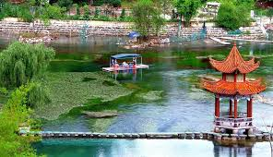
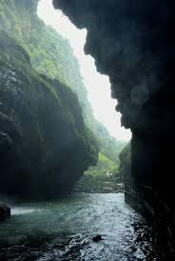
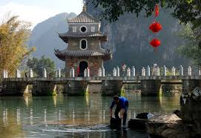
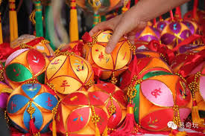

酒店內享用 | 中式合菜40RMB | 廣西風味50RMB
准★★★★★ 靖西維也納大酒店 或同級

【第五天】靖西(車程2小時)田陽(車程2小時)巴馬
●景點：田州古鎮、水晶宮、命河、母雞山公園、巴馬長壽博物館
【田州古鎮】廣西田陽縣是壯民族的發祥地，是明代抗倭女傑瓦氏夫人的故鄉，是鄧小平等老一輩無產階級革命家創建的右江革命根據地之一。作為壯家文化的「發祥地」，田州古城是集商業、居住和文化旅遊於一體，是以古建築為平臺、壯族文化為「靈魂」的旅遊。古城內分佈四合院、祭祀台、祖公塔、布洛陀廣場、土司府、壯族文史博物館等多種功能建築，同時古城建築形式多彩多姿，流水小橋，步移景換、美不勝收。古城迎賓廣場、養生廣場、婭王閣、具有民族建築特色的田州古城大牌坊等已經建成，銅鼓、舞獅、繡球、壯錦、壯鄉夜宴、月亮女，豐富的人文文化展示和精彩的節目表演已經展示在遊客面前。形成了「壯美田州，城迎天下」的田州古城文化。
【水晶宮】巴馬長壽水晶宮景區有地下溶洞大廳5個，最高大廳頂部距地面高度近50米。走進水晶宮，地上發育著鮮活、透明蘑菇狀晶體；空中垂懸著白嫩、纖細、蜷曲且神態各異的水晶球、水晶花、水晶草；身邊有潔白無瑕通體透亮的玉柱、玉筍，所有一切在冷光源燈光作用下擴張著驚人魂魄、動人心脾的滲透力。宮洞穴母岩形成於約兩億八千萬年前的海底，而洞內鐘乳石是十幾萬年以來形成的，甚至還正在生長發育中。經國家岩溶地質研究所專家鑒定，長壽宮自然景觀資源屬世界級的。水晶宮不僅能觀賞到舉世罕見的地質奇觀，還能融入世界長壽之鄉的長壽文化氛圍。那些發出水晶般的光澤的鐘乳石就像一個個老壽星堆砌著、排列著、舒展著。當遊客穿行在由“壽星探秘”“聖母祝壽”“壽鄉活力”“壽成正果”等景致組合的空間裡時，不得不驚歎大自然的造化。
＜註＞1. 水晶宮洞內地面比較濕滑，建議各位女士朋友穿平底鞋
2. 洞內鵝管鐘乳石、石筍、石柱、石帶、石旗和各類石幔、石瀑布、石盾等都是幾萬年才形成的
天然景觀，所以不允許採集、攜帶。
【命河】命河在巴馬母親河盤陽河源頭之一的那社鄉，從高處俯視，酷似一個巨型草書體"命"字鑲嵌在廣袤的田野中間，飄逸脫俗，讓人稱奇。第一個能把河流想像成草書的人，真的很佩服他的想像力。春季河水流量減少，沒有夏季河水充沛時那麼壯麗，但是還是很壯觀的。
【巴馬長壽村】世界第五長壽之鄉：廣西巴馬瑤族自治縣，途經著名紅水河穀，沿途高山流水，碧水藍天•••巴馬是世界著名長壽之鄉和“中國香豬之鄉”。1991年9月，日本國際自然醫學會會長森下敬一博士率領長壽考察團到巴馬實地考察，統計出巴馬的百歲長壽率為30.8/10萬。1991年11月，在日本東京召開的國際自然醫學會第十三屆年會上，確認了廣西巴馬為世界第五個長壽之鄉。
【母雞山公園】它始建於2002年，母雞山公園分東、西、南三個主峰，其中西峰最高。峰頂均建有涼亭以供遊客休息，在峰頂可以俯瞰巴馬全景。
【巴馬長壽博物館】長壽博物館，位於廣西壯族自治區巴馬縣城東體育廣場旁，博物館大樓共分兩層，展廳總面積1500平方米，博物館主要展示巴馬的革命歷史和長壽民族文化兩大部分，其中民族展廳分別展示了巴馬瑤、壯、漢等民族各方面史料。
長壽博物館占地約10畝，建設面積約7000平方米，在長壽菩提古鎮第三期GH區城門樓位置，位於菩提古鎮和菩提山景區之間，人流集中、毗鄰城區、交通方便。
設計圍繞“和諧長壽”主題，旨在反映長壽的山川風物、人文特徵。長壽地勢主要為“兩山夾一槽”，在人文積澱方面，以“壽文化”為主要特徵，博物館外形設計上為城門樓附帶碉樓的形式。
長壽博物館設置館藏文物陳列室、庫區出土文物陳列室、長壽水電文化陳列室、長壽文化陳列室及綜合展廳等。
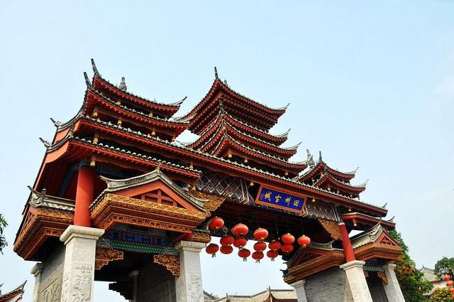
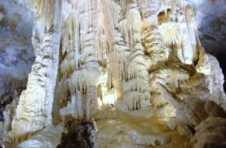
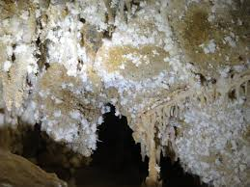
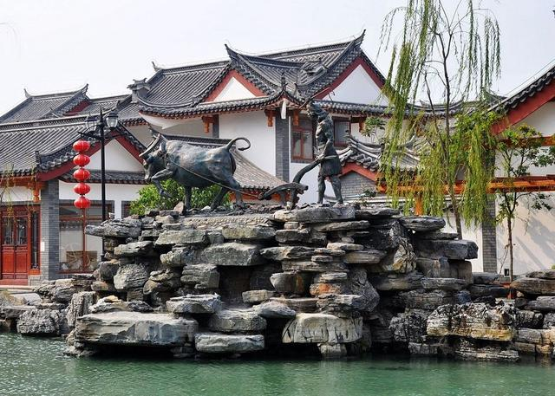
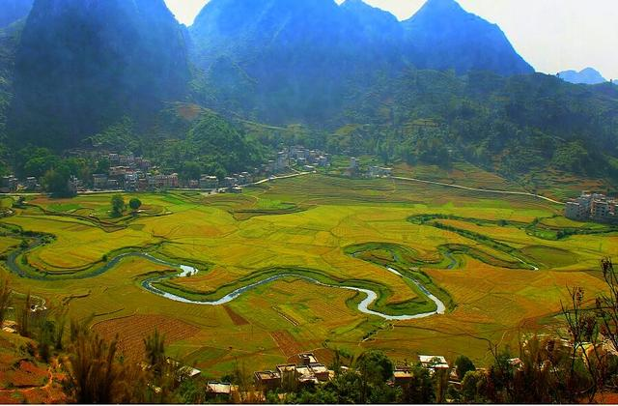

酒店內享用 | 農家宴40RMB | 長壽香豬宴50RMB
★★★★ 華昱假日酒店 或 鳳凰大酒店 或同級

【第六天】巴馬
●景點：途經盤陽河、百鳥岩含遊船、百魔洞、巴盤屯
【盤陽河-途經】是巴馬壽鄉的母親河、長壽河。由北向南悠然而下將巴馬一分為二，是巴馬境內石山區和土山區的界河。在82公里的流程中有四段是潛伏於地底下的暗河，河水經過四進四出於地下溶洞，河水清澈見底，色如綠玉。每當春、夏、秋三季，兩岸鳳尾竹的娑婆風姿更給沿岸帶來了盈盈綠意，兩岸群山如黛，翠竹倒映在河裡，如夢幻般美麗。也因著河水的四進四出地下溶洞使得盤陽河水中含有十分豐富的礦物質，河水終年溫度為17-18℃，既不冷也不熱。村中幾千年來習慣在盤陽河水中裸體沐浴，河水不僅可使肌膚滑嫩，而且可以驅疾健身，因此有人認為裸體沐浴在盤陽河也是村人們長壽的秘訣。【延壽隧道(又稱水上蘆笛岩)百鳥岩】（因每年春天有成群結伴的上百種鳥類在此集聚而得名）乘觀光船遊覽奇特的長壽生態地質自然景觀，地下泉水叮咚，洞中鐘乳石千姿百態，各肖物類，水碧石淨，光環影繞，特別是伴隨著遊船的前行，在每隔兩三百米就有一個天窗而形成日光月色的光感效果及在光與影不斷變幻的時光隧道中，猶如經歷了三天三夜的神奇感受而令人興奮不已。洞頂岩泉四季飄灑，洞中冬暖夏涼，三伏宜避暑，嚴冬可避寒。洞內距出口不遠的廳堂中隱約可聞百鳥輕唱，蝙蝠和鳴，廳頂有岩燕、岩鷹、翠鳥、蝙蝠等飛行動物在此棲息，每當朝霞初升或夕陽西斜的時候，成千上萬的岩燕飛出洞口貼水逐戲，,仿佛古人陶淵明筆下《世外桃源賦》裏“林盡水源，便得一山。山有小口，彷佛若有光，便舍船，從口入……”讓您仿佛如夢如幻般，遊畢令人感慨現代社會竟還有如此淨地。
【百魔洞】英國皇家洞穴協會命名為“天下第一洞”，呼吸座落在群峰之間，鄉野之中的清新空氣，心曠神怡（此地負氧離子是城市中的幾千倍，常年祥霧彌漫洞中，全國各地療養人士幕名而來）。百魔洞内有天坑，天坑上面是懸崖，崖上有人家，居住着勤勞善良、獨享寧靜的高山土瑤；崖下百草園，各類
植物鬱鬱蔥蔥、生意盎然，使人真切感受到崖上有人家、崖内有洞天，洞天觀玉樹，疑是入太虛的夢幻景象。洞内景物，隨季節變幻。從洞中溢出的泉水與西邊從仁鄉潛過的盤陽河伏流在洞中交匯，涇渭分明，清濁可辨，奔騰咆哮直下坡月河段。洞内氣溫盛夏若秋，隆冬勝春，景色宜人，令人歎爲觀止。百魔洞是典型的喀斯特溶洞，鍾乳石或懸在頂部或拔地而起，有形態各異的動物、人形。看那巨大的鍾乳石群，簡直是一般溶洞超大版，做到了寓雋秀於恢宏之中。這里有不一樣的地磁，強度高於世界其他地區；這里有不一樣的山泉，泉水含有對人體有益的礦物質和微量元素非常豐富；這里有不一樣的陽光，日照時間長達一千五百三十一點三個小時，“生命之光”遠紅外線輻射多；有不一樣的空氣被保護好。【巴盤屯】是巴馬的長壽村，村口立著一塊狀如峰林的大石頭，上面刻著“壽鄉”兩個大紅字，長壽健康是亙古以來人類夢寐以求的願望，求仙煉丹追求長生不死的願望終究落空，但是在巴馬長命百歲似乎是輕而易舉的事。全屯515人，百歲老人多達7人，是國際上“世界長壽之鄉”標准的近200倍。人活百歲，並不高齡卻無病無災、耳聰目明、步履輕盈，便是奇聞了…。是一條約八百公尺長，傍山面河的小街道。小街房屋建築，新、舊不一，各家樓層數也不等，底層用來圈養牛、雞、鴨等家畜，二樓以上則為起居地方。這裡住的是清一色的黃姓壯族人家，將前往拜訪幾位百歲人瑞。巴馬長壽村的居民，在清新的自然環境裡，勤於勞動，生活作息配合自然規律，生活簡約，在飲食方面力求簡單清淡，以當地出產的食物為主；以及秉持少思寡慾、知足常樂的生活法則，擁有樂觀的人生態度等重要因素，使巴馬成為“世界長壽之鄉·中國人瑞聖地”，他們為長壽之道現身說法，揭示了健康長壽的奧秘。對文明社會人類追求健康長壽的啟示，是彌足珍貴的。
＜註＞拜訪百歲老人，根據當地習俗，需自備紅包給老人，寓意祝願老人安康，上不封頂，下不設限。

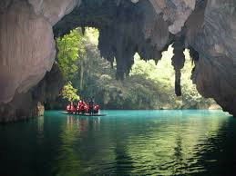
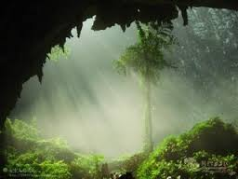
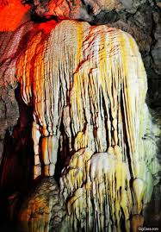
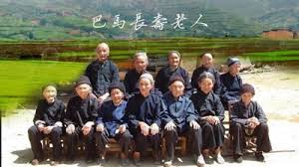

酒店內享用 | 中式合菜40RMB | 中式合菜50RMB
★★★★ 華昱假日酒店 或 鳳凰大酒店 或同級
【第七天】巴馬(車程4小時)南寧
●景點：青秀山含電瓶車、廣西民族博物館
【青秀山】邕江江畔，坐落著青山、鳳凰嶺等十幾座山巒，是南寧市最著名的風景區。在這裡，你可登上龍象塔遠望山水風光，或漫步於園內欣賞各類花卉，享受愜意。一路山青水秀，沿著階梯拾級而上，有非常多的樹木，空氣特別的純淨。風吹過，能聽見樹葉間唦唦唦的摩擦聲，散步起來，心情格外放鬆。沿路主要的景點有明代風格的龍象塔，它是青秀山標誌性建築物，登上塔頂，可眺望邕江和遠山近嶺；別具異國風情的中泰友誼園；彙聚東盟各國國花、國樹和國際友好城市代表性雕塑的國際友誼園。除外還有十二生肖文化園、狀元泉、千年蘇鐵園等。
【廣西民族博物館】這裡陳列著種類齊全的銅鼓，世界最大的銅鼓“雷紋大銅鼓”就位於其中。這裡還有五彩八桂展覽，可以看到各式各樣的民族特色服飾和生活用品，展示了廣西各個民族的特點。民博總共分為三層、五個展區。而展廳實際是從二樓開始的，一樓主要是遊客服務中心及寄包處以及辦公區等。當你步入二樓，就可以看到民博的重點之——銅鼓文化展廳了，這裡擁有世界上數量最多、種類最齊全的銅鼓陳列。展廳中最震撼的當屬那面直徑達165釐米的雷紋大銅鼓（館藏101號），這面銅鼓是世界上迄今為止發現的銅鼓中面積最大的一面。另外，紀念品商店及圖書館也是在二樓的。五彩八桂展覽是民博的另一個重點展示，佔據了整個三樓，分別是中央的五彩八桂序廳及左右的和諧樂章展廳、匠心神韻展廳、家園展廳以及霓裳羽衣展廳。所謂“八桂”就是指廣西，五彩八桂展覽有廣西12個民族（包括漢族）最完整的實物展示，內容覆蓋了服飾、生活、節慶、手工藝等各方面。
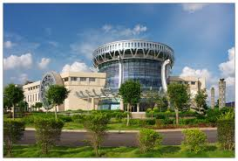
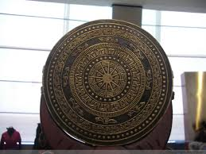
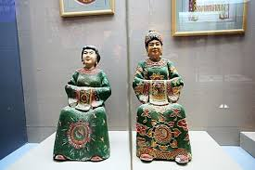
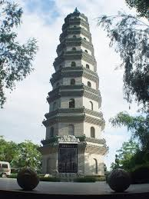

酒店內享用 | 中式合菜40RMB | 中式合菜50RMB
准★★★★★ 永恒朗奕酒店 或 國賓美景養生酒店 或同級
【第八天】南寧桃園
●景點：南湖公園+名樹博覽園
【南湖公園】是一個融水體景觀，亞熱帶園林風光於一體的公園。寬達93萬多平方米的南湖湖面明淨如鏡，碧波瀲灩。在這個公園中，湖的面積占總面積的四分之三，湖水澄碧，湖岸上芳草綠樹相依。園內有具有南國特色的棕櫚、蒲葵、檳榔等熱帶樹木林，還有三個“園中園”，即種有200多種名貴中草藥的中草藥園圃，種著夏惠、劍蘭、墨蘭及火焰蘭等名貴的蘭花圃和一個盆景園。
【名樹博覽園】屬於南湖公園一部分，園內引進了21種名貴大樹455株，如佛肚竹、南洋衫、台灣相思等名貴竹木，少量外國的樹種，如佛樹、海棗等，喬木3919株，地被植物63萬株。所種植的大樹主要以鄉土樹種和亞熱帶地區植物樹種為主，如榕樹、芒果、大王椰等。園中胸徑達1米以上的樹有170多株，棕櫚科植物有300多株，沿湖綠化區，有棕櫚、蒲葵、假檳榔等風景樹。道路兩旁，種有蝴蝶果、白千層、銀樺等富於觀賞價值的亞熱帶特色的花卉草木，百花園培植有金花茶等上百種名貴花卉。
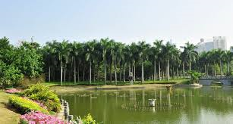
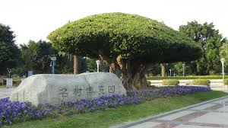
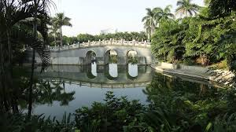
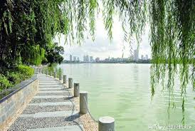

酒店內享用 | 粵菜風味50RMB | 敬請自理
甜蜜溫暖的家

【註】
¤ 本行程機票限團去團回，不得脫隊或延回，一經售出後，不得轉簽、不得退票或改期，如遊客因故未
搭乘或無法成行，機票的損失將由旅客自理。
¤ 所有內陸之海空陸交通，食宿及遊覽，均由內陸公營旅遊單位負責安排，鑒於目前內陸交通，飯店系
統仍有國家制度上之限制，如遇不可抗拒之因素，行程、飯店或交通工具有臨時更改，一切以當地旅
行社安排為主，但景點決不減少。儘請見諒！
¤ 門票計價方式：為求降低成本，已先行將優惠票種（如65歲以上老人、殘障…等）按一定比例計算
於成本中，而得出此最優惠售價，故無優惠票差可退回，敬請見諒！旅途期間如遇景區需收取臺胞證
，煩請配合出示檢查，謝謝！
¤ 本行程酒店住宿皆為2人1室（二張單人床房型），大陸地區部分酒店需求大床或加床，需另行加價
或酒店內無需求之房型，此類特殊需求須以酒店當時排房為準，無法保證，造成不便，敬請見諒。
¤ 吃素食(齋菜)旅客小提示：大陸地區吃素食(齋菜)的風氣畢竟沒有台灣風行，故素食方面無法像台灣做
的如此的精緻，且用當季時疏，菜色變化不大，如果您是到大城市去旅行，除北京、江南地區，可能
會比較好一些，其他省份地區如湖南、湖北、江西、雲南…等，請各位參團貴賓要多多包涵(約2-3菜
+一湯)，在此建議，可自行帶些喜愛的素食罐頭，以免因飲食不佳影響旅遊心情。
¤ 菜單均按10人一桌安排，若人數不足10人，菜品數量會根據實際人數酌量調整。
¤ 故請旅客前往大陸旅遊時，請先調適自己，並對該地區環境先作認識，這樣一來相信您會有美好的旅
程，並記得要『入境隨俗』喔!!
¤ 親愛的旅客當您於大陸旅遊期間若有關於行程、餐食、飯店等各方面的任何問題，或有其他事項需要
協助，都歡迎您隨時與當團領隊或當地旅行社、導遊立即反應，我們希望能提供各位貴賓立即的回應
與協助，提高您對行程得滿意度。

